**GA2-220501093-AA1-EV02 Diagrama y Plantilla de caso de uso**

**Integrantes:**

**Rodney Zapata Palacio**

**Presentado a la instructora:**

**Elizabeth Robayo Ramirez**

**Servicio Nacional de aprendizaje SENA**

**Centro de Comercio y Servicios (Regional Cauca)**

**Cauca - Popayán**

**Tecnólogo en Análisis y Desarrollo de Software**

**Ficha: 2675810**

# REVISIÓN HISTÓRICA

|  |  |  |  |
| --- | --- | --- | --- |
| Fecha | Descripción | Autor | Versión |
| 03/05/2023 | Diagrama y Especificacion de caso de uso | Rodney Zapata Palacio | 1.0 |
|  |  |  |  |
|  |  |  |  |
|  |  |  |  |

# TABLA DE FIGURAS

Figura 1. Diagrama de caso de uso.

Figura 2. Prototipo XX. 11

**Tabla Contenido**

Tabla de contenido

1. REVISIÓN HISTÓRICA 2

2. TABLA DE FIGURAS 3

3. CASO DE USO 5

4. DIAGRAMA DE CASO DE USO 6

5. ESPECIFICACION DE CASO DE USO 6

5.1 PLANTILLA DE CASO DE USO 7

# CASO DE USO

*Los casos de uso son una herramienta importante en el desarrollo de proyectos de software, ya que ayudan a comprender las necesidades y requerimientos del cliente y a diseñar soluciones que satisfagan esas necesidades. Algunas de las principales razones por las cuales los casos de uso son importantes en proyectos de software son:*

*Ayudan a definir los requerimientos del sistema: Los casos de uso permiten identificar los diferentes actores que interactúan con el sistema, las acciones que realizan y los resultados que esperan obtener. Esto ayuda a los desarrolladores a entender las necesidades del cliente y a diseñar soluciones que satisfagan esas necesidades.*

*Proporcionan una visión clara del sistema: Los casos de uso proporcionan una visión clara del sistema y de cómo éste interactúa con los diferentes actores. Esto ayuda a los desarrolladores a entender la lógica de negocio detrás del sistema y a diseñar soluciones más efectivas.*

*Facilitan la comunicación entre los stakeholders: Los casos de uso son una herramienta importante para comunicar las necesidades del cliente a los desarrolladores y otros stakeholders. También ayudan a los desarrolladores a comunicar cómo el sistema funciona y cómo se espera que se utilice.*

*Sirven como base para las pruebas: Los casos de uso pueden ser utilizados para diseñar pruebas de software que aseguren que el sistema funciona correctamente y cumple con los requerimientos del cliente.*

# DIAGRAMA DE CASO DE USO

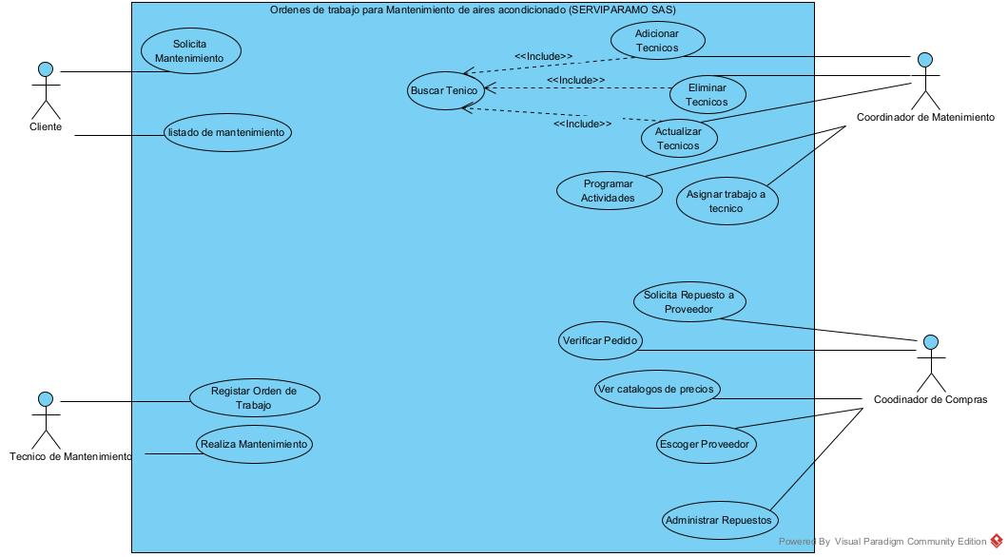

En nuestra aplicación existen 4 roles principales son : Clientes, Coordinador de Mantenimiento, Coordinador de Compras, Técnico de Mantenimiento

# ESPECIFICACION DE CASO DE USO

La especificación de caso de uso es un documento detallado que describe la funcionalidad que un sistema debe proporcionar a los usuarios finales. Este documento define la interacción entre el usuario y el sistema para llevar a cabo una tarea específica. Algunos elementos clave de la especificación de caso de uso incluyen:

Identificación del caso de uso, Actores involucrados, Descripción del flujo de eventos, precondicion y postcondiciones, etc.

# PLANTILLA DE CASO DE USO

|  |  |  |  |  |  |
| --- | --- | --- | --- | --- | --- |
| Caso de uso | Solicitar Mantenimiento de aires acondicionado | | | CU1 | |
| Actores | Cliente | | | | |
| tipo | Esencial | | | | |
| Referencia |  | | | | |
| Precondicion | al iniciar el usuario tiene que estar autenticado en el sistema | | | | |
| PostCondicion | El cliente que tiene un contrato activo con la empresa puede solicitar la realización del mantenimiento. En caso que no se haya programado la visita correspondiente. | | | | |
| autor | Rodney Zapata | Fecha | 03/05/2023 | versión | 1 |
|  |  |  |  |  |  |
| propósito | Solicitar la realización de mantenimiento | | | | |
|  |  |  |  |  |  |
| Resumen | El cliente solita a través de la aplicación la realización del mantenimiento. Ya sea porque no se le a prestado o porque desea un mantenimiento adicional. | | | | |
|  |  |  |  |  |  |
|  | 1. el cliente hace la solicitud del mantenimiento por el aplicativo | | | | |
|  | 2. el Coordinador de Manteamiento recibe la solicitud del cliente | | | | |
| Flujo Normal | 3. se determina si el mantenimiento no se ha realizado, | | | | |
|  | 4. Se asigna a un técnico la realización del mantenimiento | | | | |
|  | 5. Se programa la fecha de visita por parte del técnico | | | | |
|  |  | | | | |
|  |  | | | | |
|  |  | | | | |
|  | 3a. en caso que el mantenimiento no se haya realizado pero si está programado se | | | | |
|  | Trata en lo posible de adelantar la fecha. | | | | |
| Flujo alterno |  | | | | |
|  |  | | | | |
|  |  | | | | |
|  |  | | | | |

|  |  |  |  |  |  |
| --- | --- | --- | --- | --- | --- |
| Caso de uso | Crear Técnicos | | | CU2 | |
| Actores | Coordinador de Mantenimiento | | | | |
| tipo | Esencial | | | | |
| Referencia | CU6 Búsqueda del Técnico | | | | |
| Precondicion | al iniciar el usuario tiene que estar autenticado en el sistema | | | | |
| PostCondicion | Una vez finalizado el proceso el Técnico ha sido asignado en al base de datos del sistemas. | | | | |
| autor | Rodney Zapata | Fecha | 03/05/2023 | versión | 1 |
|  |  |  |  |  |  |
| propósito | Registrar los datos del técnico. | | | | |
|  |  |  |  |  |  |
| Resumen | Se adiciona la cedula, nombres y apellidos, dirección del técnico | | | | |
|  |  |  |  |  |  |
|  | 1. El coordinador de Mantenimiento es el único que puede crear a los técnicos | | | | |
|  | 2. Se verifica que el técnico no exista | | | | |
| Flujo Normal | 3. Se digita la información solicitada como: número de identificación, nombre | | | | |
|  | completo, dirección, celular, etc | | | | |
|  |  | | | | |
|  |  | | | | |
|  |  | | | | |
|  |  | | | | |
|  | 2a en caso de que el técnico exista, no se puede crear de nuevo, tiene que | | | | |
|  | remitirse al módulo de modificación, no de creación | | | | |
| Flujo alterno |  | | | | |
|  |  | | | | |
|  |  | | | | |
|  |  | | | | |

|  |  |  |  |  |  |
| --- | --- | --- | --- | --- | --- |
| Caso de uso | Programar actividades | | | CU3 | |
| Actores | Coordinador de Mantenimiento | | | | |
| tipo | Esencial | | | | |
| Referencia |  | | | | |
| Precondicion | al iniciar el usuario tiene que estar autenticado en el sistema | | | | |
| PostCondicion | Se asigna las diferentes activades a realizar a los equipos de aire acondicionado | | | | |
| autor | Rodney Zapata | Fecha | 03/05/2023 | version | 1 |
|  |  |  |  |  |  |
| proposito | Asignar actividades a realizar al equipo de aire acondicionado | | | | |
|  |  |  |  |  |  |
| Resumen | Dependiendo del tipo de quipo se asignan las actividades a realizar según el calendario de actividades | | | | |
|  |  |  |  |  |  |
|  | 1. Se identifica el tipo de equipo para escoger el tipo de actividad según el modelo | | | | |
|  | 2. Se determina la porosidad del mantenimiento | | | | |
| Flujo Normal | 3. se identifica las actividades Generales que se aplica a todos los tipos de equipos | | | | |
|  | 4. en caso que se necesite remplazar algún repuesto se hace la solicitud del repuesto | | | | |
|  | al área de Almacén | | | | |
|  | 5. Se asigna la fecha de la visita por parte del técnico | | | | |
|  |  | | | | |
|  | 4a si no hay existencia en almacén del repuesto se realiza la solicitud del repuesto | | | | |
|  | al área de compras | | | | |
| Flujo alterno | 5a dependiendo de la entrega del repuesto por parte del proveedor se determina | | | | |
|  | la fecha de la vista del técnico | | | | |
|  |  | | | | |
|  |  | | | | |